XVII congreso de AITENSO

EL TEATRO CLÁSICO EN SU(S) CULTURA(S):
DE LOS SIGLOS DE ORO AL SIGLO XXI

AVISO IMPORTANTE (Cambio de sede)

El comité organizador del XVII congreso de AITENSO, “El teatro clásico en su(s) cultura(s): de los Siglos de Oro al siglo XXI”, anuncia el cambio de sede del congreso, el cual tendrá lugar en Queens College en Queens, Nueva York (EE.UU.) del 20 al 23 de octubre de 2015.

Por motivos ajenos al comité organizador, la sede anterior el Graduate Center no podrá albergar el congreso de AITENSO, de modo que hemos trasladado la sede a otra institución en la misma ciudad. Las ventajas de este cambio son muchas. Hay una gran variedad de restaurantes cercanos a la sede del congreso, una multitud de hoteles en Flushing mucho más económicos que en Manhattan (entre 90 y 180 dólares/noche); una cercanía con los aeropuertos de La guardia y JFK. A su vez, la relativa cercanía de Manhattan y la facilidad de conexión por transporte público permitirá excursiones de tarde/noche a quienes deseen hacerlo.

Les recordamos a todos los interesados en participar a que hagan llegar sus propuestas de comunicación. Cada comunicación tendrá una duración de 20 minutos y deberá estar en español. Los interesados en participar deben enviar al correo electrónico congresoaitenso2015@gmail.com el formulario incluido al final de la propuesta, con el título y un resumen de su propuesta de comunicación (en torno a 250 palabras), y sus datos de contacto, a más tardar hasta el 15 de abril de 2015. Las líneas temáticas a las que se deben ajustar las comunicaciones, disponibles también en la página web del congreso (http://congresoaitenso2015.weebly.com/presentacioacuten.html), son las siguientes:

1. ¿Cómo se perciben las distintas preocupaciones culturales de los siglos XVI y XVII en las obras dramáticas del período?

2. ¿Qué dinámicas se establecieron entre el teatro áureo y las culturas socialmente estratificadas, como el mundo de la corte, el mundo literario, el mundo popular, el mundo conventual o el mundo universitario?

3. ¿Cuáles han sido los procesos que han permitido la pervivencia del teatro áureo a través de los siglos? ¿Cuáles son las características de estos procesos por los que se ha ido renovando este teatro con el paso del tiempo?

4. A la vista de las dinámicas que caracterizan la contemporaneidad, ¿cuál es el papel que podrá jugar el teatro áureo en la cultura del futuro próximo?

5. ¿Qué clase de diálogos han tenido lugar entre el teatro español e hispanoamericano de los siglos XVI y XVII y las diversas culturas no hispánicas con las que ha entrado en contacto? Intersecciones de otras prácticas teatrales con las autóctonas, ya sea españolas o hispanoamericanas.

6. ¿Cuáles son los rasgos de la cultura teatral de los Siglos de Oro, entendiéndola como un campo literario y performativo con características propias?

7. ¿Cómo se vincula el teatro áureo con otras prácticas culturales, intelectuales y artísticas como la pintura, la arquitectura, la música, el baile, la crítica, la ecdótica, etc.?

8. El teatro aurisecular en sus distintas variantes y mutaciones contemporáneas (puesta en escena, cine, televisión, nuevos medios).

Al término del plazo de envío de las propuestas, el comité organizador las evaluará y seleccionará aquellas que se acepten para el congreso. Se notificará el resultado de la evaluación a todos los participantes en el menor plazo posible. Se publicará en actas una selección de los trabajos presentados.
La cuota de inscripción en el congreso será de $160 (dólares de Estados Unidos de América). Para los jubilados y doctorandos, la cuota será de $90 (dólares de Estados Unidos de América). En una próxima circular se informará acerca de los métodos y plazos de pago. La asociación AITENSO proporcionará al menos una beca para cubrir la estancia de un estudiante de doctorado durante el congreso. La solicitud deberá hacerla llegar el director de la tesis doctoral escribiendo a la secretaría de la asociación (isabelle.soupault@univ-amu.fr). En todos los casos será necesario abonar la cuota anual de la AITENSO, que es de $25 (dólares de Estados Unidos de América). Toda la información acerca del pago de la cuota de la asociación está disponible en su página web (http://aitenso.net/).

En una circular posterior iremos actualizando la información acerca de las formas de pago, alojamientos en la ciudad de Nueva York y otros detalles prácticos del congreso. Para cualquier duda, pueden ponerse en contacto con el comité organizador a través del siguiente correo electrónico: congresoaitenso2015@gmail.com. También se irá actualizando la información en la página web: http://congresoaitenso2015.weebly.com. Será un placer contar con su participación.

Comisión Local Organizadora

Raquel Chang-Rodríguez (The City College of New York / CUNY Graduate Center)
Ronna Feit (SUNY Nassau Community College)
Esther Fernández (Sarah Lawrence College)
Alejandro García-Reidy (Syracuse University)
Christopher Gascón (SUNY Cortland)
José Miguel Martínez-Torrejón (CUNY Queens College / CUNY Graduate Center)
C. George Peale, Vice Presidente de la AITENSO para los Estados Unidos de América, Canadá y Oceanía (California State University, Fullerton)
Gladys Robalino (Messiah College)
Veronika Ryjik (Franklin and Marshall College)
Lía Schwartz (CUNY Graduate Center)
Isabel de Sena (Sarah Lawrence College)
Barbara Simerka (CUNY Queens College)
Laura Vidler (University of South Dakota)

Instituciones colaboradoras

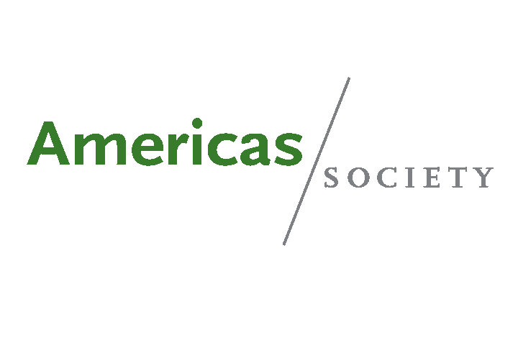

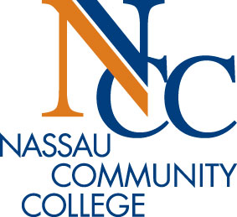

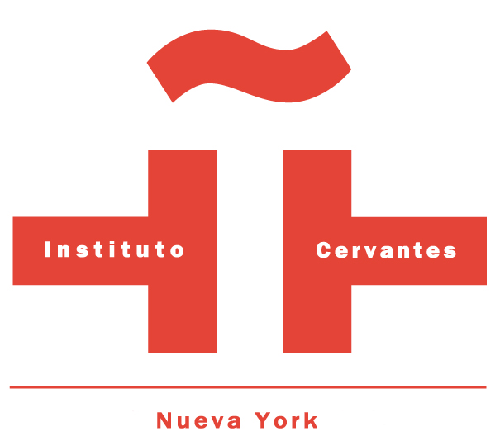

XVII congreso de AITENSO

EL TEATRO CLÁSICO EN SU(S) CULTURA(S):
DE LOS SIGLOS DE ORO AL SIGLO XXI

FICHA DE PROPUESTA DE COMUNICACIÓN

COMUNICACIÓN

Título:
Resumen (en torno a 250 palabras):

DATOS DE CONTACTO

Apellidos:
Nombre:
Vinculación y posición académicas:
Dirección electrónica:
Teléfono de contacto:
Dirección postal de contacto:

